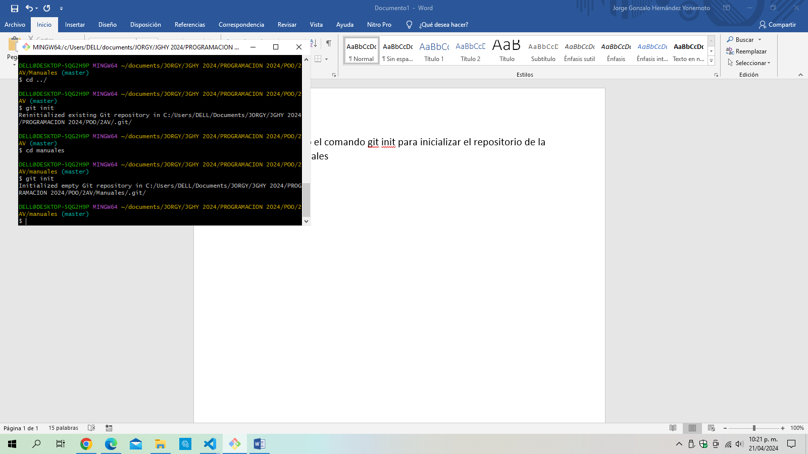Aquí se utilizó el comando git init para inicializar el repositorio de la carpeta manuales